**浙江省大学生机器人竞赛委员会和专家组成立暨第一次会议如期召开**

浙江省大学生机器人竞赛由浙江大学本科生院、浙江大学控制学院和浙江大学机器人科教实践在十五年的机器人教学实践、十年的校级机器人竞赛和三年的浙江省邀请赛基础上提出，并于2015年4月获浙江省教育厅批准，成为浙江省高校28大类学科竞赛项目。

通过四个月精心准备，2015年8月3日上午，在浙江大学玉泉校区教九101召开了浙江省大学生机器人竞赛委员会及专家组成立暨第一次全体会议。会议由浙江省大学生机器人竞赛委员会秘书长、浙江大学本科生院教研处副处级调研员毛一平副教授主持。他首先向参会人员介绍了本次会议的背景和筹备工作等情况。

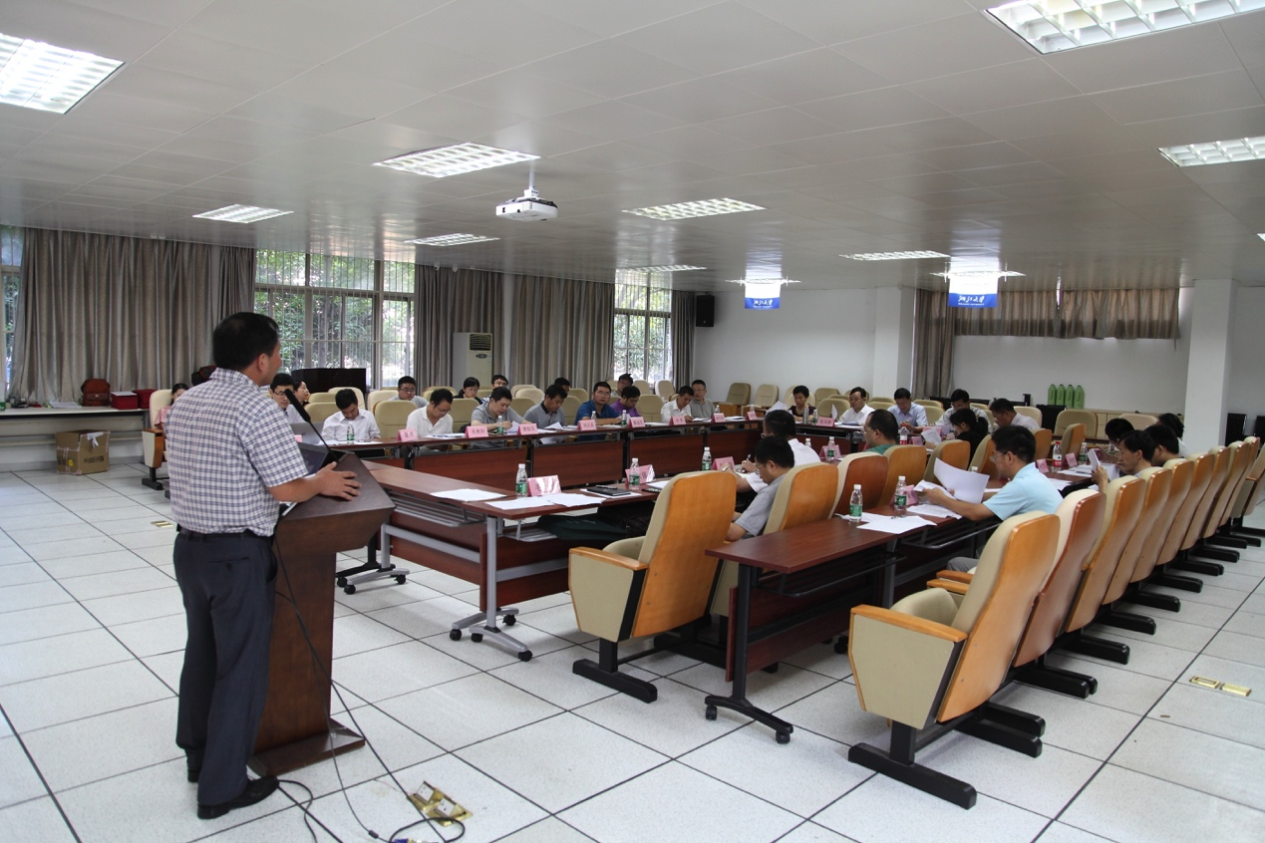

**第一届浙江省大学生机器人竞赛委员会和专家组成立暨第一次全体会议现场**

接着，由浙江省大学生科技竞赛委员会副主任、浙江大学本科生院常务副院长陆国栋教授代表浙江省大学生科技竞赛委员会宣布第一届委员会名单与颁发证书，并致辞。陆院长深入阐述了举办机器人竞赛的意义与价值所在，希望浙江省竞赛能面向国家社会发展需求，结合企业技术发展要求，对接国内外机器人赛事，培养优秀工程人才和从事机器人研发的学科交叉性人才，并推广支持中小学机器人教育，也希望推动更多的浙江省他高校进入和组队参加国际竞赛。

浙江省大学生机器人竞赛委员会主任、浙江大学控制科学与工程学院院长张光新教授代表竞赛委员会向专家组成员颁发聘书并致辞。张光新院长首先回顾了浙江大学组织开展机器人教学、科研、社会服务、竞赛和省赛的系列工作，也介绍了目前面向中小学生机器人竞赛的推广工作，并对浙江省大学生机器人竞赛提出了一些要求，包括质与量的考核、创新实践与学术研究的统一、机器人教学、科研、社会服务与社会企业的协同作用、注重竞赛文化建设等。

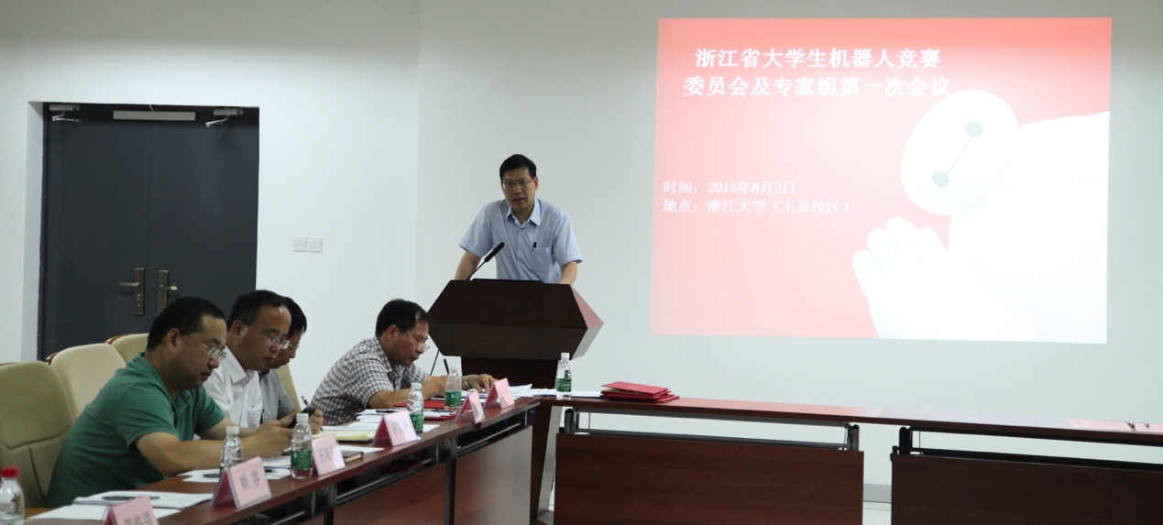

**浙江省大学生科技竞赛委员会副主任、浙江大学本科生院常务副院长陆国栋教授致辞**

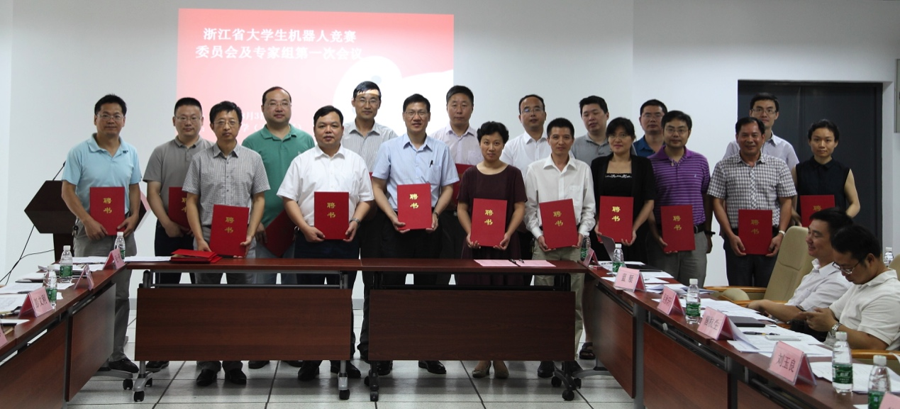

**聘任第一届浙江省大学生机器人竞赛委员会成员**

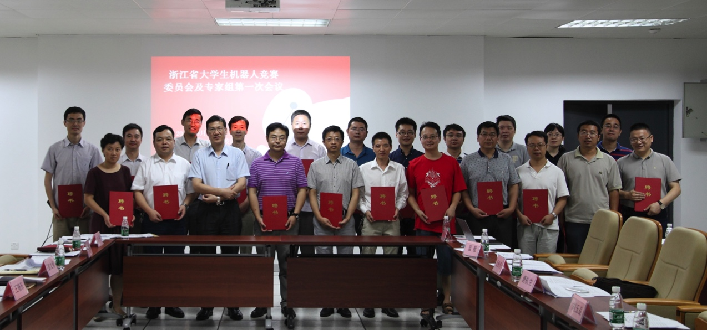

**聘任第一届浙江省大学生机器人竞赛专家组成员**

随后，与会委员和专家组审议了《浙江省大学生机器人竞赛委员会章程（讨论稿）》，对章程内容进行了逐条讨论和修改，并确认通过。最后，针对首届浙江省大学生机器人竞赛的不同主题与规则，由浙江大学周春琳、浙江科技学院陈军统、中国机器人大赛机器人武术擂台赛组委会陆鑫、湖州师范学院陈劲光分别对比赛题目进行陈述与答辩。参会人员讨论并审议了比赛项目与建议，通过无记名投票表决的方式对竞赛题目进行筛选。根据投票结果，决定“创新机器人设计制作竞赛”、“小型机器人足球竞赛”和“旅游机器人竞赛”作为第一届浙江省大学生机器人竞赛项目，后续将根据浙江省大学生机器人竞赛的特点、特色和面向对象进行细化和制定竞赛规则等，并组织实施。

最后，会议商定，将在下半年启动下一年度比赛规划讨论和承办单位征集。

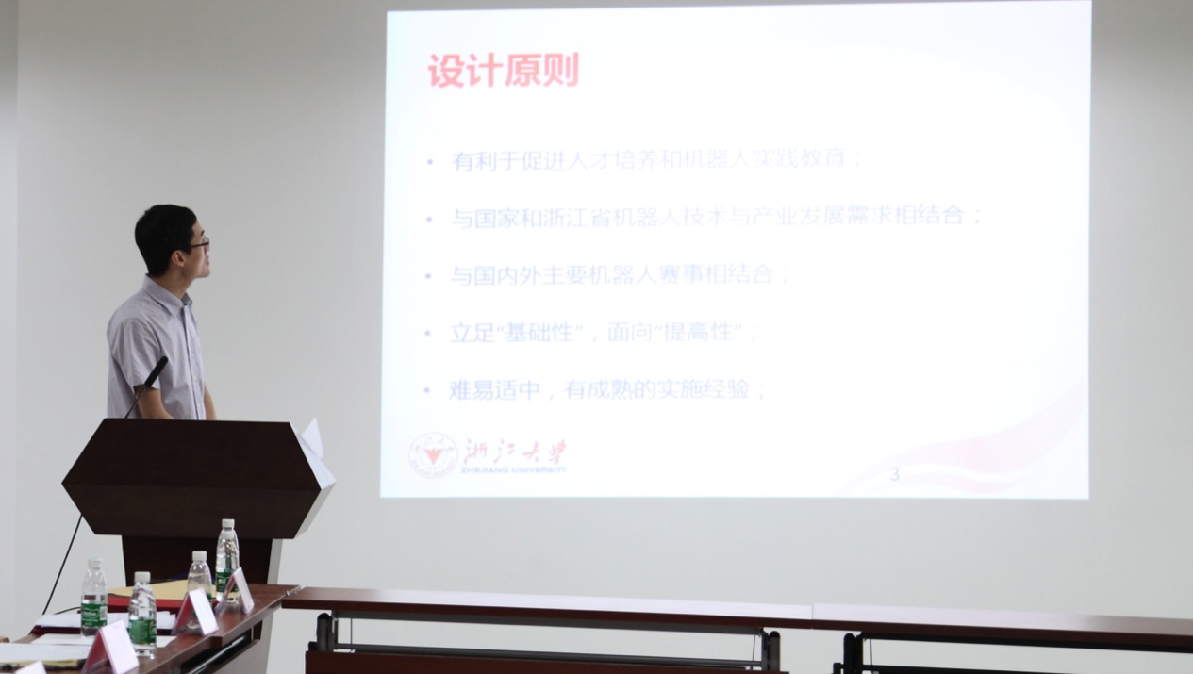

**浙江大学周春琳老师陈述竞赛题目**

**浙江省大学生机器人竞赛委员会秘书处**

**2015、8、3**